Gymnasium der  
 Stadt Warstein

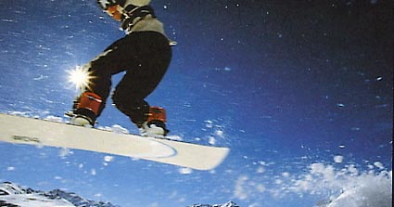

Schorenweg 9

59581 Warstein

🕾 02902 / 873-0

* 02902 / 873-25

**Alpin-Tour 2023**

**Die 7er**

Mail: info@gymnasium-warstein.de

13. 08. 2022

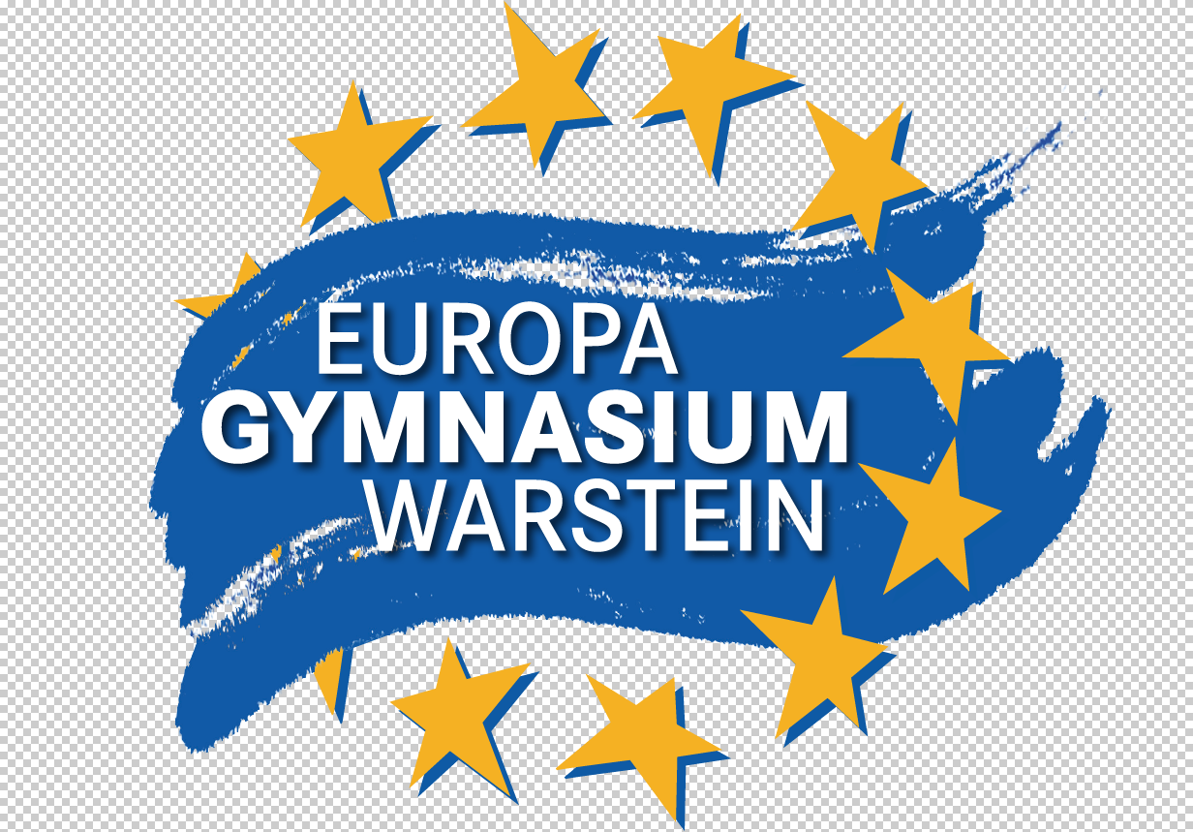

Sehr geehrte Eltern, liebe Schülerinnen und Schüler!

Ich möchte Sie und Euch über die Details der für die Stufe 7 organisierten Wintersportwoc­he informieren.

Die sportlichen Aktivitäten in der alpinen Winterlandschaft sind nach unseren Erfahrungen mit den letzten 19 Jahrgängen durchweg erfolgreich und mit viel Spaß verbunden. Während der Alpin-Tour herrscht erfahrungsgemäß ein angenehmes Miteinander zwischen allen Teilnehmerinne­n und Teilnehmern. Diese gute Stimmung wirkt auch im Schulalltag nach. Die Voraussetzungen für den Wintersport (Skigebiet, Wetter, Schnee), der Ablauf der Tour wie auch Fahrt, unsere neue Unterbringung und Verpflegung und die Angebote für ein interessantes Rahmenprogramm passen einfach in der Wildschönau.

Wir verknüpfen seitens der Schule mit dieser Art Klassenfahrt folgende **Ziele**:

Dieses Projekt soll dazu beitragen, das schulische Erleben zu erweitern und neue Erfahrungen zu ermöglichen. Gemeinschaftssinn und die Bereitschaft, Verantwortung auch für andere zu übernehmen, werden geweckt. Orientierung am Schwächsten, Rücksichtnahme, Absprachen einhalten – es stellt sich eine Qualität sozialen Verhal­tens ein, die im Unterrichtsalltag manchmal unerreichbar scheint. Verfestigte Cliquen­strukturen aus dem Klassenverband lösen sich auf, neue Beziehungen werden möglich – es sind auf einmal ganz andere Stärken, die zählen.  
Verschiedene Aktivitäten bei Spiel und Sport sind Ausgangspunkt für gruppendynami­sche Prozesse. Dieser Zielsetzung kommen besonders die Ski- und Snowboardkurse entgegen.

Wintersport ist für den Anfänger wie für den Könner ein besonderes Bewegungserleb­nis – sei es das Gefühl beim Gleiten und Springen oder beim Spiel mit dem Tempo, dem Gleichgewicht, der Schwer- und Fliehkraft in den Kurven. Die Erkenntnis, dass lustbetontes Ski- und Snowboard fahren nur verantwortbar ist bei rücksichtsvollem und schonendem Umgang mit der Umwelt, macht die Schülerinnen und Schüler sensibel für ein verantwortliches Freizeitverhalten.

Der organisatorische Rahmen für die geplante Wintersportwoche steht. Hier zunächst einmal die Daten und Fakten:

**Hygienekonzepte:**

Da es sich um eine Schulveranstaltung handelt, gelten die in der Schule angewandten Regeln. So werden wir vor der Abfahrt einen Test durchführen und ansonsten symptombezogene Testungen durchführen. Sowohl die Unterkunft als auch die Liftbetreiber verfügen über entsprechende Konzepte, die wir vor der Abfahrt mit den SuS besprechen. Im Falle einer Infektion vor Ort kann es sein, dass Sie ihr Kind abholen müssen. Dies gilt auch bei grob disziplinlosem Verhalten.

**Das Zielgebiet:**

Unser Wintersportkurs findet nun bereits zum neunzehnten Mal in der Wildschönau, einem Hochtal in der Nähe von Wörgl/Österreich statt. Weitere Informationen und Pistenpläne finden sich im Internet unter [*www.wildschoenau.com*](http://www.wildschoenau.com), [*www.schatzbergbahn.at*](http://www.schatzbergbahn.at) *und* [*www.skijuwel.com*](http://www.skijuwel.com).

**Der Zeitraum und Transfer:**

Abfahrt am Fr., 27. Jan. 2023, 23.00 Uhr am Rossmann Warstein, Rückkehr am Fr., 3. Feb. 2023 gegen 00.00 Uhr.  
Die Hin- und Rückfahrt erfolgt mit einem Bus. Der Busfahrer bleibt diesmal mit Bus die Woche über vor Ort.

**Die Programmstruktur:**

Der erste Tag ist „Rüsttag“ (erstes Frühstück vor Ort, Zimmerbezug, Materialanpassung, Erkundung, Akklimatisierung). Insgesamt sind danach vier Ski-/Snowboardtage vorgesehen, an denen morgens wie nachmittags (außer freitags) in Kursgruppen (jew. ca. 8 Personen) gefahren wird. Zudem werden wir einen wintersportfreien Tag einlegen. Für die Abende werden gemeinsam Freizeitangebote organisiert (Tisch- u. Gesellschaftsspiele, Kinoabend, Aprés-Ski-Party, Hausrallye, Nachtwan­derung, Nachtrodeln).

**Die Unterbringung und Verpflegung:**

Die drei Klassen werden zusammen im Hotel „Gasthof Almhof“ untergebracht sein (www.gasthof-almhof.com). Jedes Zimmer verfügt über Dusche und WC und überwiegend 3 oder 4 Betten. Es stehen Gemeinschaftsräume mit Fernseher/Video zur Verfügung. Im Preis inbegriffen ist die Vollverpflegung. Für Mahlzeiten, zu denen wir nicht im Hotel sein können, werden Lunchpakete zusammengestellt.

**Das Begleitteam:**

Die Schülerinnen und Schüler werden von 7 Lehrerinnen und Lehrern und von erfahrenen Übungsleiter/innen des Skiclubs Warstein begleitet.

**Die Kosten:**

Für alle Fahrten, Unterkunft und Vollverpflegung, Liftgebühren, die Skikurse und die wei­teren Programmpunkte kommen wir voraussichtlich auf **Kosten** von **460,- €** je Schülerin und Schüler. Nicht benötigtes Geld wird im Nachhinein zurück erstattet. Es wäre schön, wenn die Schülerinnen und Schüler sich wieder einen Teil dieser Kosten selbst erarbeiten würden.  
  
Sollte Ihnen die Finanzierung dieses Kostenbeitrages Schwierigkeiten bereiten, wenden Sie sich bitte möglichst bald an den/die Klassenlehrer(in). Der Förderverein hat sich bereit erklärt, in begründeten Fällen unbürokratisch Unterstützung zu leisten – evt. hilft auch eine Stiftung. *Bei Klassenfahrten besteht für Bezieher von Arbeitslosengeld II ("Hartz IV"), Wohngeld, Sozialhilfe, Grundsicherung, Wohngeld, Asylbewerberleistungen sowie des Kindergeldzuschlags ein Anspruch auf Unterstützung aus dem Bildungs- und Teilhabepaket. Bitte wenden Sie sich an das Jobcenter, die Stadt Warstein oder die Schulsozialarbeiterin bzw. den Schulsozialarbeiter.*  
  
Die eingeräumten Freiplätze nutzen wir für die von außen hinzukommenden Übungsleiter /innen. Lehrerinnen und Lehrer zahlen ihre Unterbringungskosten selbst..

Zahlen Sie bitte den Kostenbeitrag von 460,- € bis zum 05.1.23 auf das Konto mit dem Hinweis „Alpin-Tour 2023– Name - Klasse“ ein ( Kontoinhaber: Bernd Belecke, Wintersportwoche DE24 4165 0001 0014 4415 54 Sparkasse Lippstadt) Dies kann natürlich auch in Teilbeträgen erfolgen.

**Zum Material:**

Vorhandene Ski- und Snowboardausrüstungen nehmen wir natürlich mit. Sollte noch keine Ausrüstung zur Verfü­gung stehen, bieten sich verschiedene Möglichkeiten. Bevor man an eine Anschaffung denkt, sollte erst einmal geprüft werden, ob man sich das Kleidungsstück oder das Sport­material von Freunden oder innerhalb der Familie leihen kann.

Dann bieten die Skibasare in und rund um Warstein (am Tüppel in Warstein am 6.11.22) gute Möglichkeiten, sich günstig auszustatten. Auch die Angebote der Discounter sind beachtenswert.  
Darüber hinaus kann die Sportausrüstung wieder über den Skiverleih Margreiter in der Wildschönau für die Zeit des Kurses ausgeliehen werden.

Die Preise: **Ski-Ausrüstung (Carving-Ski, Stöcke, Schuhe) 40,00 €, Snowboard-Ausrüstung (Board, Schuhe) 60,00 € .** Es handelt sich dabei um aktuellstes und sehr gepflegtes Material. Für Snowboard-Anfänger ist die Mitnahme von Handgelenksprotektoren verpflichtend (aus der Inliner- bzw. Skateboardausrüstung). Für Ski- und SnowboardfahrerInnen set­zen wir das Tragen von speziellen Wintersporthelmen voraus. **Helme können für 7,- € geliehen werden.**   
*Die Ausleihgebühren bitte erst nach der Tour, nach Erhalt der Rechnung auf das Alpin-Tour-Konto (s.o.) überweisen.*

**Gepäckliste:**Bei der Mitnahme von Gepäck sollte man sich auf das Notwendigste beschränken   
(1 Koffer und kleines Handgepäck). Folgende Dinge sollten, neben der üblichen Kleidung, berücksichtigt werden:

* Mütze, Schal, Handschuhe, warme Unterwäsche, Ski-Socken (auch zum   
   Wechseln), Badesachen, Trinkflasche, kleiner Rucksack
* Ski- bzw. Snowboardkleidung
* festes, möglichst wasserdichtes Schuhwerk zum Schneewandern
* Hausschuhe für den Aufenthalt im Haus
* Handtuch u. Badetuch
* Hautcreme (Lichtschutzfaktor beachten), Lippencreme
* Lichtschutz der Augen - Sonnenbrille (Plexiglas, einfachste Ausführung) aber   
   100% UV‑Schutz und Schneebrille
* entsprechende Vorsorge bei bekannter Anfälligkeit zu speziellen Erkrankungen   
   (z. B. Allergien),
* Musikinstrumente (falls vorhanden und gespielt) und für die Freizeit: ein   
   Brett- oder Kartenspiel, Anregungen für Spiele oder Sketche
* Desinfektionsmittel für Hände
* Masken
* Wecker

**Kinderausweis / Krankenversicherungsnachweis:**

Offiziell verlangt Österreich das Mitführen eines (gültigen oder nicht mehr als ein Jahr abgelaufenen) Ausweises. Bitte geben Sie ihrem Kind dieses Papier deshalb mit (wichtig vor allem auch auf Grund der wieder eingeführten Grenzkontrollen).

Wichtiger ist der Nachweis der Krankenversicherung (falls vorhanden, dann bitte auch den Impf- und Kinderausweis einpacken).

**Taschengeld:**Bei der Bemessung des Taschengeldes sollten Sie bedenken, dass wir über die Vollverpflegung komplett versorgt sind. Für den Bedarf zwischendurch, vor allem für Getränke, sollten 35,- € Taschengeld allemal reichen und – **im Interesse der Gruppen­situation** – auch nicht überschritten werden.

**Ärztliche Versorgung / Versicherung:**

Die Versorgung im Krankheitsfall ist in der Praxis des Arztes vor Ort sichergestellt.

Die Alpin-Tour ist eine Schulveranstaltung und somit sind alle Teilnehmerinnen und Teilnehmer gegen das Unfallrisiko abgesichert.

Wir empfehlen aber den Abschluss einer privaten Reiserücktrittsversicherung, die auch coronabedingte Ausfälle berücksichtigt. Es gibt auch Versicherungspakete, die einen kostenlosen Rücktransport im Falle einer Infektion vorsehen.

**Die Vorbereitung und weitere Details:**

Weitere Infos werde ich Ihnen demnächst zukommen lassen. Sollten Sie zwi­schenzeitlich interessiert sein, die letzten Neuigkeiten im Verlauf der Vorbereitung zu er­fahren, Termine von Skibasaren mitzubekommen oder sollten Sie Informationen zum Ho­tel wünschen, dann schauen Sie doch einmal im Internet auf der Homepage der Schule vorbei. Dort kann auch in den vielen Fotos der letzten Touren geblättert werden.

Der Anmeldeabschnitt sollte umgehend ausgefüllt der Klassenlehrerin bzw. dem Klassenlehrer zurückgegeben werden.

Sollten Fragen offen geblieben sein, stehe ich Ihnen gerne mit weiteren Informationen zur Verfügung (Mail: [j.harlass@eugymwa.de](mailto:j.harlass@eugymwa.de)).

Alle Informationen und Neuigkeiten erfahren Sie jederzeit auf unserer Schulhomepage. (Pfad: [www.gymnasium-warstein.de](http://www.gymnasium-warstein.de) –Unterricht– Auserschulische Lernorte – Wintersportwoche 2023)

Mit freundlichem Gruß

J. Harlaß

### Anmeldung (diesen Abschnitt bis 01.10.22 an die Klassenleitung zurückgeben!)

Hiermit melde ich _______________________________ zur Wintersportwoche der Stufe 7 des Gymnasiums Warstein an, die in der Zeit vom 27. Jan. bis 03. Feb. 2023 in der Wildschönau in Österreich stattfindet. Der Kostenbeitrag in Höhe von 460,- € (ggf. zuzügl. Leihgebühr-nach der Fahrt) wird bis 5. Januar 2023 auf das Ski-Kurs-Konto eingezahlt.

Unser Kind möchte voraussichtlich an einem Skikurs / Snowboardkurs teilnehmen (bitte passend unterstreichen). Aus heutiger Sicht ist beabsichtigt, eine Skiausrüstung / Snowboardausrüstung auszuleihen (bitte passend unterstreichen – unverb. Absichtserklärung).

____________________________ ________________________________________  
 Ort / Datum Unterschrift einer/eines Erziehungsberechtigten

**Fragen / Anregungen / Wünsche:**